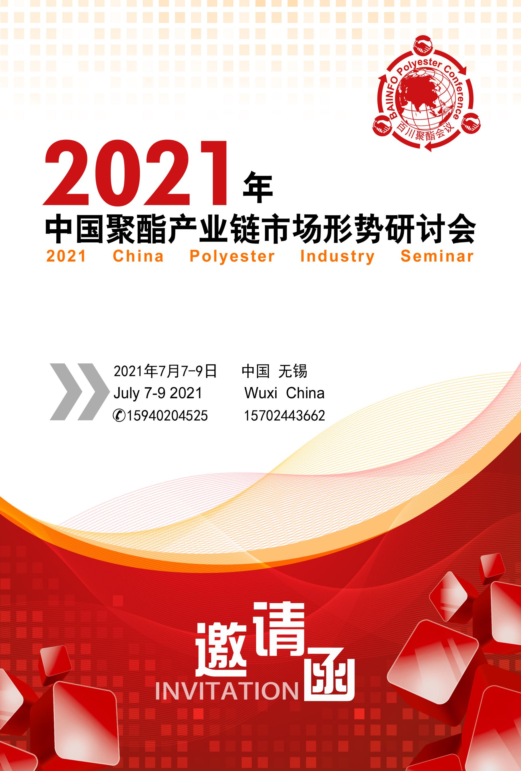
会议背景|Conference Background

2021年已经过半，春节期间全球通胀预期回升，国际油价强势上行，大宗商品进入一波普涨行情，聚酯行业快速恢复、蓬勃发展，然海外订单始终不温不火，终端市场难有向前；而今随着疫苗接种的逐步推进，海外疫情防控取得重要进展，市场对需求恢复充满期待。
新一轮投产周期下聚酯市场面临重重挑战，作为全球PX需求最大的国家，得益于聚酯产业的高速发展以及大型炼化装置的接连上马，PX产能随之迅速增长；PTA市场进入产能投放期，大量新增产能接连释放，市场供应过剩冲击PTA生产利润率；乙二醇市场国际竞争力较强，供给过剩只是刚刚开始，多套新装置即将投产，中国乙二醇产能迎来大幅增长，如何降低生产成本成为行业热点；聚酯瓶片市场供需关系紧张，新型聚酯材料需求潜力巨大；涤纶长丝产能不断扩张，但需求增速缓慢，加上外部贸易冲突的现状下，行业发展任重道远；涤纶短纤近几年仍保持绝对的低成本价格优势，未来或将继续代替再生短纤的市场份额。
同时对于疫情后期，全球宏观环境如何演变？原油和聚酯原料的行情如何发展？国内炼化一体化背景之下，PX-PTA库存压力如何释放？产能的扩张对当下的乙二醇格局又会造成怎样的影响？国际疫情的反复又会给聚酯产业带来怎样的挑战？
百川盈孚“2021年中国聚酯产业链市场形势研讨会”将于2021年7月7日-9日在江苏无锡召开。面对后疫情时代所带来的机遇与挑战，让我们相聚一齐，研讨现状，前瞻未来，共同助力聚酯产业链蓬勃发展！

会务联系
Contact

会务组联系方式
齐丹 | 15940204525（微信同号） | 崔晓娟 | 15702443662（微信同号）
赵月 | 15734023585（微信同号） | 张悦 | 13066546259（微信同号）
孟雪 | 18525087089（微信同号） | 张嘉裕 | 17640590340（微信同号）

议题聚焦 | Topic focus

2021议题扫盲

宏观经济 |  | 2021年宏观经济走势分析及政策面对纺织行业的影响
 |  | 1. 2021年全球经济发展趋势详述
 |  | 2. 2021年国际形势对中国经济的影响
 |  | 3.“十四五”规划开局之年的机遇和挑战
 |  | 4.未来经济政策走势预测及对纺织行业内的投资建议
期货 |  | PTA、短纤期货跨品种套利对实体经济的影响
1.2021-2022年能化产品交易策略浅析
2.实物交割、对冲平仓在聚酯企业的优略势详解
3.聚酯产品期现货套利及风险管理解析
 |  | 4.PTA、短纤跨品种套利的意义与发展
成本端 |  | 后疫情时代世界原油市场格局分析
1.2021年国际原油市场大事件梳理
2.后疫情时代国际原油市场供需走势详述
3.2021年国际原油价格走势对聚酯行业市场价格的影响
4.未来国际原油市场前景预测
产业链 |  | 聚酯产业链未来格局走势浅析
1.后疫情时期聚酯产业链风险与机遇
2.炼化一体化背景下，聚酯行业发展趋势和应对措施
 |  | 3.民营大炼化崛起，产业链利润重新分配
 |  | 4.化纤纺织行业新进程
聚酯原料 |  | 合成气制乙二醇及副产品所面临的机遇和挑战
 |  | 1.合成气制乙二醇市场整体情况概述
 |  | 2.低成本工艺领跑，煤制乙二醇如何生存
 |  | 3.合成气制乙二醇的应用及技术提升
 |  | 4.乙二醇副产品市场营销策略
 |  | 新一轮产能投放周期下PX和PTA市场发展展望
 |  | 1.近三年PX-PTA市场发展回顾
 |  | 2.原油-PX-PTA联动性分析
 |  | 3.供应过剩下PTA市场库存压力如何释放
 |  | 4.大炼化背景下PX-PTA市场走势预判
 |  | 扩产周期下的乙二醇现状及未来走势分析
 |  | 1.近三年国内乙二醇市场回顾
 |  | 2.工艺多样化下的乙二醇竞争分析
 |  | 3.新增产能集中投放对乙二醇市场冲击几何
 |  | 4.未来乙二醇如何负重前行
聚酯产品 |  | 需求疲软的聚酯瓶片市场状况及未来发展方向
 |  | 1.近三年聚酯瓶片市场价格走势分析
 |  | 2.解析聚酯瓶片下游产品供需情况
 |  | 3.瓶片产能的增加对于我国瓶片进出口的影响
 |  | 4.国家政策扶持下的聚酯瓶片未来发展前景
 |  | 供需错配下涤纶短纤市场走势分析及未来发展趋势
 |  | 1.近几年涤纶短纤市场价格变化分析
 |  | 2.海外疫情不断爆发对短纤出口影响几何
 |  | 3.涤纶短纤行业未来产能投放数据解读
 |  | 4.环保高压下的纱线企业将如何生存发展
 |  | 中国涤纶长丝市场发展前景及展望
 |  | 1.中国涤纶长丝产业发展概况
 |  | 2.涤纶长丝产能不断扩张，针对市场竞争格局解析
 |  | 3.2021年中国涤纶长丝出口数据大幅上涨，外贸行情能否延续
 |  | 4.全球石油战争之下，中国涤纶长丝行业发展前景预测

联系人：王向红 手机15222395452 （微信同号） 邮箱1209141471@qq.com 传真：010-58946899
Schedule
会议日程
日期 | 时间 | 活动内容
7月7日（周三） | 14:00-20:00 | 会议签到
7月7日（周三） | 19:00-21:00 | 自助晚餐
7月8日（周四） | 8:00-17:00 | 会议演讲
7月8日（周四） | 18:00-20:00 | 招待晚宴及颁奖仪式
7月9日（周五） | 8:00-17:00 | 团体活动

汇款信息
Remittance

汇款方式
公司名称：北京百川盈孚科技有限公司
开户银行：招商银行北京静安里支行
银行帐号：110930770810101

温馨提示：
请参会代表认真填写“参会回执”回传至我公司。
国内客户
6月15日前汇款 2500元/人 6月20日前汇款 2800元/人
6月27日后汇款 3000元/人
Overseas Delegates:
6月10日前汇款 $800/person 6月17 日后汇款 $1000/person
备注：会务费包含会议资料、会议期间自助餐、晚宴、摄影、联谊活动等费用，不含住宿费。

参会回执
Registration Form

企业名称
（发票名称）
通讯地址 |  |  |  |  | 邮 编
参会代表 | 姓 名 | 职 务 | 联系电话 |  | 手 机 | 传 真
详细信息
电子邮箱 |  |  | 网 址
订房信息 | 房 型 |  |  | 房 型
（可选） | 大床房 间 双床房 间
 | 入住日期：2021年 月 日 离店日期：2021年 月 日
温馨提示：酒店房源有限，本次会议协议接受的订房截止日期为会议开始日期逾期请客户自主选择住宿。
回执请传真至010-58946899 百川盈孚：齐 丹 15940204525

温馨提示：
注1：会务组统一安排食宿，住宿费用自理
注2：我们将根据“参会回执”、网上报名确认为您安排房间和准备资料。由于房源紧张，2021年7月7日前没有注明住宿要求的，会务组将不能保证安排住宿，由此带来不便敬请谅解。
注3：参会代表将收到会议各项最新信息，正式日程安排将于2021年7月7日前发出。
已交费但因故无法参会者，请以书面形式提前通知会务组，以会议开始日期为准，提前四周通知会务组全额退费，提前两周通知会议组半额退费，
其余情况不予退费。以上退费均扣除10%手续费。
注4：此报名表复印有效
注5：各企业需求开具增值税发票的，请在回传参会回执的同时附上开票信息。

赞助方案
序号 | 项 目 | 价 格 | 内容
1 | 晚宴 | 独家赞助  6万 | （1）在所赞助会议的会场外放置企业宣传板
 |  |  | （2）晚宴定制企业专属背景（LED）
 |  |  | （3）研讨会官方媒体放置赞助商LOGO和企业名称（会议宣传页面、会刊封面、通讯录封面、代表证正面）
 |  |  | （4）会刊拉页广告（彩色/整版）
 |  |  | （5）晚宴开始前由赞助商领导致祝酒词
 |  |  | （6）晚宴开始之前播放企业的宣传片，宣传片内容由客户自行提供 时间30分钟
 |  |  | （7）会议当天会场背景板（LED）冠名：赞助单位
2 | 酒会 | 独家赞助  4万 | （1）在所赞助会议的会场外放置企业宣传板
 |  |  | （2）酒会定制企业专属背景（LED）
 |  |  | （3）研讨会官方媒体放置赞助商LOGO和企业名称（会议宣传页面、会刊封面、通讯录封面、代表证正面）
 |  |  | （4）会刊拉页广告（彩色/整版）
 |  |  | （5）酒会开始前由赞助商领导致祝酒词
 |  |  | （6）会议当天会场背景板（LED）冠名：协办单位
3 | 冠名支持单位  （可多家企业） | 20,000 | （1）会议当天会场背景板（LED）冠名：支持单位
 |  |  | （2）在所赞助会议的会场外放置企业宣传板
4 | 演 讲 | 10,000 | 10分钟（5分钟演讲，5分钟提问）
5 | 茶 歇 | 10,000 | （1）茶歇现场摆放赞助商名称标牌若干
 |  |  | （2）现场放置一个自备易拉宝
6 | 资料袋 | 10,000 | （1）会议所有资料袋标注赞助单位“公司名称+LOGO”
 |  |  | （2）由会务组购买，会议期间向所有到会代表提供资料袋一个，数量500个
7 | LOGO | 10,000 | 会议期间在会场背景板（LED）展现LOGO和公司名称
8 | 企业宣传版 | 5,000 | 会场门口放置企业宣传板
9 | 企业宣传片播放 | 10,000 | 会议休息期间（茶歇、中场休息期间）播放企业的宣传片，宣传片内容由客户自行提供
10 | 代表证 | 5,000 | 会议所有代表证背面标注赞助单位的公司名称、LOGO、企业简介、联系方式等
11 | 会议资料 | 8,000 | 封底 (彩色/整版)、拉页(两连页）
 |  | 6,000 | 封二(彩色/整版)
 |  | 5,000 | 封三(彩色/整版)
 |  | 3,000 | 插页(彩色/整版)
12 | 纪念品 | 20,000 | （1）在此次参会代表资料袋中放置纪念品（礼品由赞助商提供）
 |  |  | （2）赞助企业LOGO或企业名称与会议名称同时出现在纪念品上（礼品由赞助商提供）
 |  |  | （3）会议资料袋放赞助企业资料
13 | 宣传资料 | 5,000 | 随会议资料发放宣传册
14 | 易拉宝 | 5,000 | 会议期间在会议室外走廊放置易拉宝一个
15 | 资料投放 | 5,000 | 会议当天可在会场发放宣传资料（由企业自行发放）
16 | 会场记事本 | 5,000 | 可发放带企业名称和标志的笔记本
17 | 礼品宣传 | 5,000 | 企业可发放带有企业LOGO的礼品
18 | 独家赞助推介会 | 独家赞助  8万 | （1）会议当天会场背景板（LED）冠名：支持单位
 |  |  | （2）在推介会上安排5-10分钟的演讲，如宣传企业经营范围、或宣传平台等等

